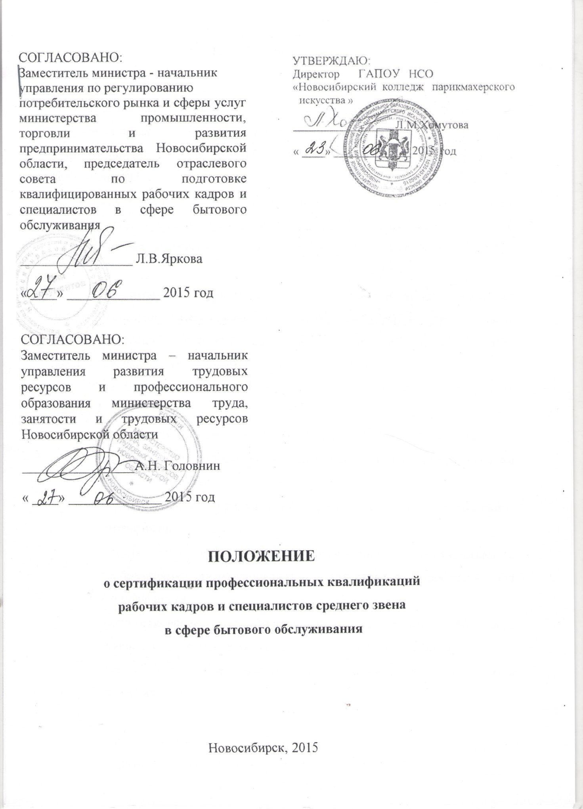

- Общие положения
1.1. Положение устанавливает порядок процедуры сертификации профессиональных квалификаций выпускников профессиональных образовательных учреждений Новосибирской области, иных категорий граждан, прошедших профессиональное обучение в различных формах, на добровольной основе.
1.2. Сертификация проводится на добровольной основе в соответствии с требованиями профессиональных стандартов по профессиям Общероссийского классификатора профессий рабочих, должностей служащих и тарифных разрядов (ОК 016-94).
1.3. Сертификация проводится на условиях договора между соискателем и Центром сертификации рабочих, служащих и специалистов среднего звена для организаций бытового обслуживания на базе ГАПОУ НСО «Новосибирский колледж парикмахерского искусства».
1.4. Процедура сертификации проводится на основе следующих принципов:
- доступность информации и услуг для всех заинтересованных лиц;
- добровольность обращения соискателя для сертификации по профессии или специальности;
- недопустимость принуждения работников к прохождению сертификации;
- защита права соискателя на сертификацию в соответствии с требованиями профессиональных стандартов по профессии или специальности;
- информирование сертифицированных работников обо всех изменениях, которые вносятся в сертификационные требования;
- обеспечение объективности и достоверности результатов сертификации;
- конфиденциальность в отношении сведений, полученных при сертификации.
1.5. По результатам сертификации заявитель получает сертификат профессиональной компетентности.
- Цели и задачи сертификации профессиональных квалификаций
Целью сертификации профессиональных квалификаций является подтверждение соответствия уровня квалификации и компетентности работников требованиям профессиональных стандартов.
Задачи сертификации профессиональных квалификаций:
- повышение конкурентоспособности рабочей силы на региональном рынке труда;
- содействие работодателям в подборе квалифицированных работников, сертифицированных по профессиям;
- создание условий для свободного перемещения рабочей силы по территории Российской Федерации и в рамках международного сотрудничества
- стимулирование мотивации квалифицированных рабочих, служащих и специалистов среднего звена в области непрерывного профессионального образования.
- Процедура сертификации профессиональных квалификаций
  - Процедура сертификации профессиональных квалификаций состоит из нескольких этапов:
- представление заявки/заявления и документов;
- экспертиза документов;
- оформление договора на проведение сертификации;
- согласование процедуры сертификации;
- квалификационный экзамен;
- анализ результатов квалификационного экзамена;
- выдача сертификата профессиональной компетентности/отказ в выдаче.
3.2. Соискателями (претендентами на сертификацию) могут быть:
а) юридические лица (предприятие, организация, учреждение любой формы собственности), которые желают подтвердить компетентность персонала, соответствие уровня профессиональной подготовленности и квалификации;
б) физические лица, добровольно пожелавшие подтвердить свою компетентность и соответствие требованиям профессиональных стандартов посредством прохождения процедуры сертификации.
3.3. Для прохождения процедуры сертификации представляются документы:
для заявителя на сертификацию (юридическое и физическое лицо):
- копия документа о специальной подготовке;
- копия трудовой книжки или трудового договора;
- копия паспорта;
- копия документа об оплате за сертификацию;
для выпускников профессиональных образовательных учреждений:
- направление на сертификацию профессиональных квалификаций;
- выписки из протоколов итоговых экзаменов по специальным дисциплинам;
- выписка из протокола защиты письменных квалификационных работ;
- сводная итоговая ведомость успеваемости;
- копия паспорта;
- копия документа об оплате за сертификацию.
3.4. Экспертизу документов проводят эксперты Комиссии по сертификации.
3.5. Процедура проведения сертификации и обязанности сторон оформляются договором между Центром сертификации профессиональных квалификаций и заказчиком/заявителем.
3.6. Для выявления соответствия профессиональных компетенций выпускников профессиональных образовательных учреждений и рабочих кадров/специалистов по выбранным профессиям/специальностям требованиям региональных профессиональных стандартов проводится квалификационный экзамен.
3.7. Дата и время проведения квалификационного экзамена назначается Комиссией по сертификации и доводится до сведения заявителя не позднее, чем за 7 дней до экзамена.
3.8. Квалификационный экзамен по каждой профессии представляет собой квалификационное испытание по этапам.
1 этап – проверка уровня усвоения специальных знаний обучающегося (работника) в соответствии с требованиями профессионального стандарта.
Проверка знаний на 1-м этапе проводится в форме выполнения тестового задания. Количество правильно выполненных операций тестового задания (элементов ответа) дает возможность определить коэффициент усвоения специальных знаний (КУ) (от 0 до 1).
Количество правильных ответов
КУ =
Общее количество заданных вопросов
Для положительной оценки результатов данного этапа коэффициент усвоения (КУ) должен составлять не менее 0,7.
2 этап - проверка уровня владения практическими умениями и навыками, которые должен продемонстрировать обучающийся (работник) в соответствии с требованиями профессионального стандарта.
Проверка выполнения практического задания на 2-м этапе оценивается по качеству выполнения отдельных (основных) конструктивных и технологических работ (элементов) в соответствии с критериями оценки.
Подсчитывается коэффициент владения практическими умениями и навыками (КВ) обучающимся (работником) (от 0 до 1).
Сумма баллов за практическое задание
КВ = х 0,1
Общее количество технологических операций
Для положительной оценки результатов данного этапа коэффициент владения (КВ) должен составлять не менее 0,8.
Положительное заключение о сдаче квалификационного экзамена дается при наличии средней оценки по 1-му и 2-му этапам - не менее 0,8.
3.9. Квалификационный экзамен оценивается экзаменационной комиссией органа сертификации и оформляется протоколами.
3.10. Сертификационная комиссия органа сертификации рассматривает результаты квалификационного экзамена, дает заключение о соответствии требованиям профессионального стандарта и выдаче сертификата профессиональной компетентности.
3.11. Орган сертификации успешно прошедшим процедуру сертификации профессиональных квалификаций оформляет сертификат профессиональной компетентности.
3.12. Срок действия сертификата профессиональной компетентности 5 лет с момента выдачи.
3.13. Действие сертификата профессиональной компетентности возобновляется после успешного прохождения сертифицируемым процедуры продления сертификата.
3.14. Выпускники профессиональных образовательных учреждений и граждане, успешно прошедшие сертификацию, вносятся в Реестр сертифицированных специалистов.

4. Порядок совмещения сертификации профессиональных квалификаций и итоговой аттестации выпускников профессиональных образовательных учреждений, претендующих на разряд выше установленного реализуемой программой профессионального образования
выше средней квалификации для данной профессии

4.1.Сертификация профессиональных квалификаций совмещается с итоговой аттестацией выпускников профессиональных образовательных учреждений, обучающихся по программам среднего профессионального образования, имеющих итоговые оценки по дисциплинам профессионального цикла и производственной практике «отлично» и претендующих на квалификационный разряд выше установленного реализуемой программой среднего профессионального образования.
4.2.Процедура совмещения сертификации профессиональных квалификаций и итоговой аттестации выпускников включает в себя:
1 этап (итоговая аттестация):
- итоговые экзамены по специальным дисциплинам;
- защита письменной экзаменационной работы;
2 этап (сертификация профессиональных квалификаций):
- проверка уровня владения практическими умениями и навыками.
4.3. В орган сертификации представляются выписки из протоколов итоговых экзаменов по специальным дисциплинам и выписки из протоколов защиты письменных экзаменационных работ.
4.4. Проверка уровня владения выпускником практическими умениями и навыками в соответствии с профессиональной характеристикой, профессионально-квалификационными требованиями и требованиями профессионального стандарта проводится на квалификационном экзамене.
4.5.Положительное заключение о прохождении сертификации профессиональных квалификаций совмещенной с итоговой аттестацией дается выпускнику, получившему оценки «отлично» на итоговых экзаменах по специальным дисциплинам, на защите письменной экзаменационной работы в рамках итоговой аттестации (1 этап) и успешно прошедшим сертификацию профессиональных квалификаций (2 этап).
4.6. Сертификационная комиссия органа сертификации рассматривает результаты процедуры совмещения сертификации и итоговой аттестации, дает заключение о соответствии выпускника по профессии требованиям профессионального стандарта и выдаче сертификата профессиональной компетентности.
4.7. Выпускникам, получившим оценки на итоговых экзаменах по специальным дисциплинам, на защите письменной экзаменационной работы (1 этап) ниже чем «отлично», либо прошедшим сертификацию профессиональных квалификаций (2 этап) не успешно, присваивается разряд, установленный реализуемой программой начального профессионального образования.
присваивается разряд, средний по профессии
4.8. Орган по сертификации представляет в учебную часть профессионального образовательного учреждения выписку из протокола сертификационной комиссии о результатах прохождения выпускниками сертификации совмещенной с итоговой аттестацией.
4.9. Аттестационная комиссия руководствуется результатами прохождения выпускниками процедуры сертификации совмещенной с итоговой аттестацией для принятия решения о присвоении уровня квалификации и выдаче выпускнику соответствующего документа о полученном образовании.

